Dado la siguiente pieza, queremos frentear un milímetro,
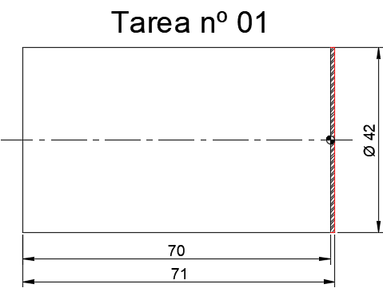

- Para eso dibujamos solo la mitad del perfil en la hoja de mecanizado
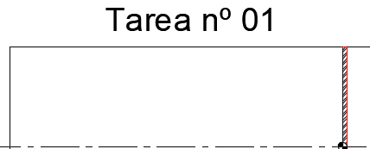
- Luego dibujamos lo más grande posible el área que voy a mecanizar de modo de poder ver las coordenadas
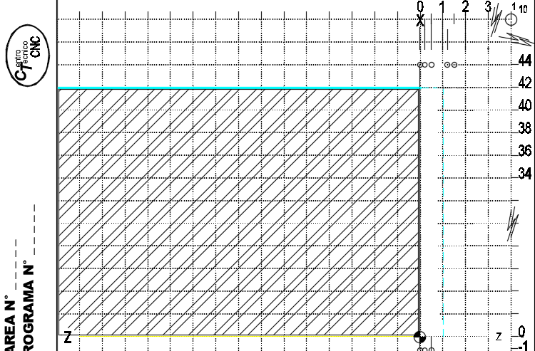

- Luego dibujo las trayectorias de las herramientas, recordando que los movimientos de posicionamiento G00 son con línea punteada y los que hay arranque de viruta G01 son con línea llena.
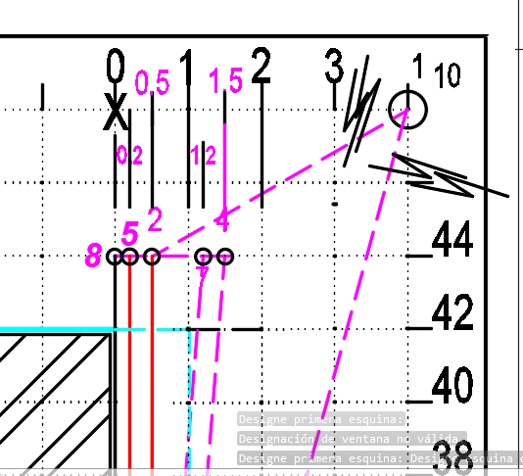
4)Luego escribo la tabla de puntos
Pto 1 x50 z50
Pto 2 X44 Z0.5
Pto3 X-1 Z0.5
Pto4 X44 Z1.5
Pt05 X44 Z0.5
Pto 6 X-1 Z0.5
Pto 7 X44 Z1.2
Pto 8 X44 Z0
Pto 9 X-1 Z0
Pto 10 X50 Z50

- Por ultimo elaboramos el programa

N0010 G54 X0 Z66
N0020 G54
N0030 G90 G95 G97 G00 X50 Z50 F0.01 S1000 T01.01 M3
N0040 G00 X44 Z0.5
N0050 G01 X-1 Z0.5
N0060 G00 X44 Z1.5
N0070 G00 X44 Z0.5
N0080 G01 X-1 Z0.5
N0090 G00 X44 Z1.2
N0100 G00 X44 Z0
N0110 G01 X-1 Z0
N0120 G00 X50 Z50
N0130 M30

